On considère les fonctions affines f₁ et f₂ représentée respectivement ci-dessous par les droites D₁ et D₂.
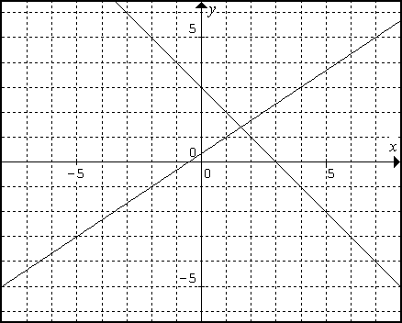
D₁ D₂

1) a)Donner par lecture graphique le coefficient directeur et l'ordonnée à l'origine de D₁.

b) En déduire l'équation de D₁:

2) a)Donner par lecture graphique les images de 1 et de 4 par f₂

b) En déduire, par lecture graphique, le coefficient directeur de D₂. Expliquer comment vous avez procédés.

c) Retrouver par un calcul, et à l'aide des résultats de la question 2)a), le coefficient directeur de D₂ .

d) Déterminer par un calcul l'ordonnée à l'origine de D₂.

e) Déduire de ce qui précède l'équation de D₂.

3) Résoudre graphiquement puis par le calcul les équations f₁(x) = 5 et f₂(x) = -2.

4) Donner les tableaux de signes de f₁ et f₂.

5)a) Tracer la fonction f₃ définie par f₃(x) = x - 3
b) Résoudre graphiquement puis par le calcul l'équation f₃(x) = f₁(x).

La correction de cet exercice n'est pas disponible.

